This is my house (ma maison)
Last name: Class:
First name: Mark: /15
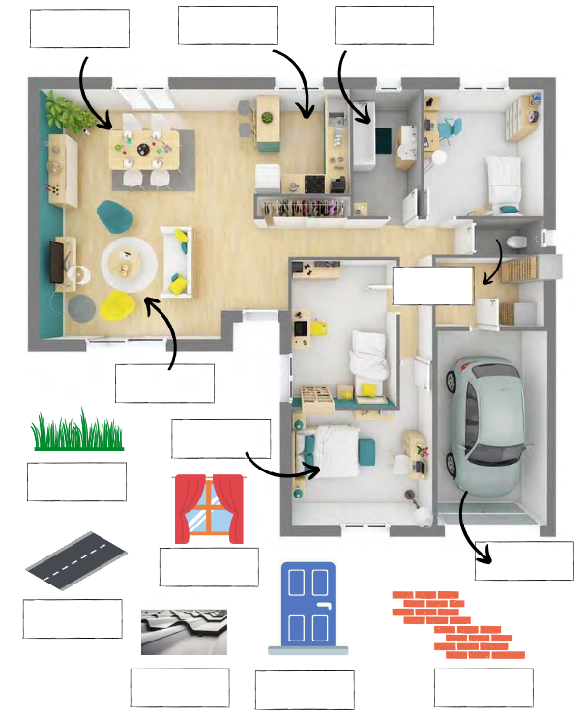
- Ecris les mots dans les cases. /10

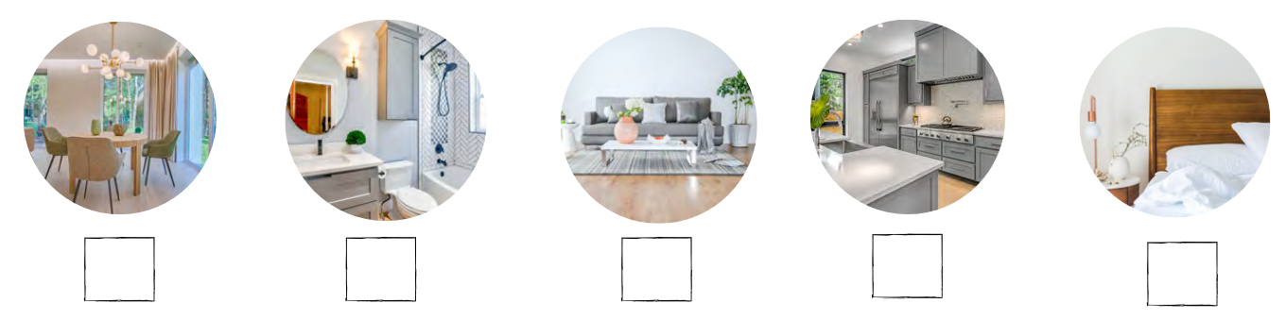
- Ecoute et écris le bon numéro. /5

